




Règlement de la Randonnée Cyclotourisme

« Rando du Patrimoine »

PREAMBULE
Le club RLB (Roue Libre Bénédictine), organise le dimanche 29 juin 2025 une randonnée cyclotouriste sur 4 parcours route et 1 parcours VTT/Gravel dans le département du Loiret avec un ravitaillement prévu en la commune de Saint-Benoît-sur-Loire.

PARCOURS ET DEPARTS
La totalité de la randonnée, depuis les départs de la place de l’université à Saint-Benoît-sur-Loire (GPS : 47.80949084874887, 2.308083266973044) jusqu’à l’arrivée située au même endroit, sera balisée. Le marquage sera fait au sol et sur supports, à l’aide d’un affichage de couleurs (1 par parcours), et sera constitué d’une flèche directionnelle avec la mention du kilométrage et/ou de la référence du parcours.
Les parcours seront disponibles en téléchargement sur le site internet Open Runner (voir tableau au §4 du présent règlement).

INSCRIPTIONS
Les inscriptions seront ouvertes sur place le dimanche 29 juin 2025 de 7h30 à 9h. Les inscriptions seront validées à réception des documents sur place uniquement (fiche d’inscription et règlement).
Les documents d’inscription individuelle sont disponibles avant le départ aux locaux du club RLB – cour ancienne école - Place de l’Université – 45730 St Benoît-sur-Loire (GPS : 47.80949084874887, 2.308083266973044).

Les inscriptions à la randonnée « La Rando du Patrimoine » sont fermes et définitives et tout désistement, pour quelque motif que ce soit, n’ouvre droit à aucun remboursement.
En cas d’alerte météo, la RLB se réserve le droit d’annuler la randonnée pour des raisons évidentes de sécurité.

Déroulement de la journée de la randonnée « La Rando du Patrimoine » :
Départ entre 7h30 et 9h00 (10h pour les balades familiales) :
RLB – cour ancienne école - Place de l’Université – 45730 St Benoît-sur-Loire
Les participants pourront réaliser plusieurs parcours s’ils le souhaitent.
Exemple : 1 boucle de 79 kms (circuit P4), pause au ravitaillement, puis 1 boucle de 49 kms (circuit P3) avant retour au ravitaillement.
A l’arrivée, pour chacun des parcours, une collation sera offerte à tous les participants (boissons sans alcool).
Le plus grand parcours dispose d’un ravitaillement intermédiaire au km n° 34
(Lieu-dit : Buisson Réau - 45570 Dampierre-en-Burly – GPS 47.769057, 2.554541).

Situation géographique de la manifestation :
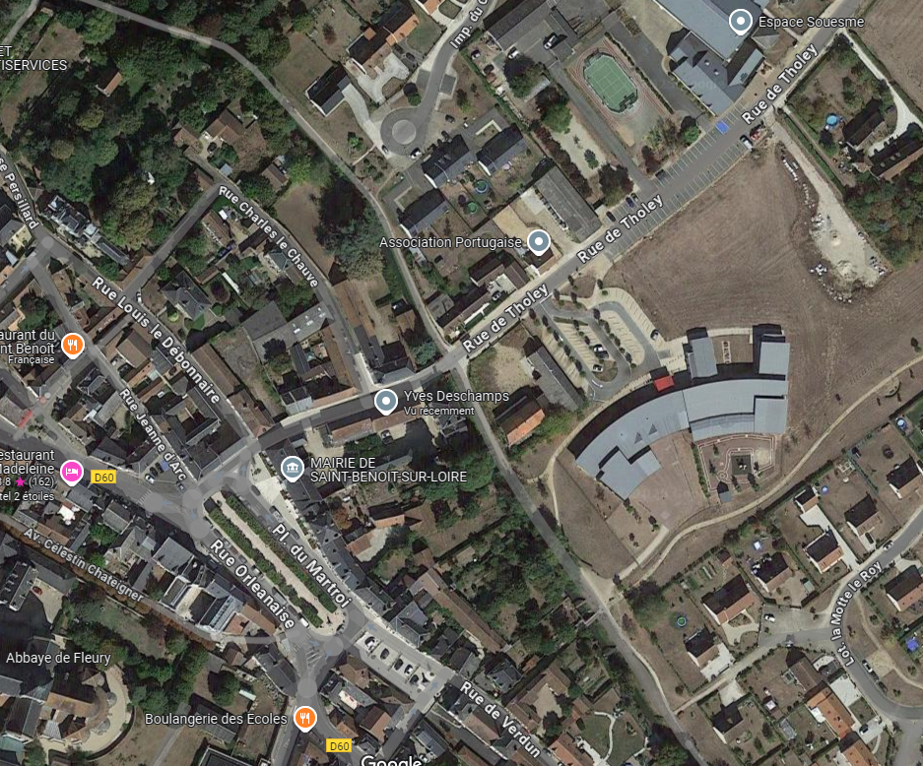
Inscriptions 

Ravitaillement 
Cheminement d’accès aux inscriptions et départs
Parking participants 
Départs circuits 

UTILISATION DE LA VOIE PUBLIQUE

Choix des itinéraires :
Les parcours proposés par l’organisation s’efforceront de ne pas présenter de danger spécifique. Les voies sont cependant ouvertes à la circulation publique et aux cyclistes.

Tableau synthétique des parcours :

Désignation | Parcours Tous Terrains (PTT) | Petit parcours 1 (P1) | Petit parcours 2 (P2) | Moyen parcours (P3) | Grand parcours (P4)
Type | VTT/Gravel | Route | Route | Route | Route
Distance (km) | 43 | 12,5 | 21 | 49 | 79
Lien & Code Open Runner | https://www.openrunner.com/route-details/21166653   | https://www.openrunner.com/route-details/21166372   | https://www.openrunner.com/route-details/21166411   | https://www.openrunner.com/route-details/21166519   | https://www.openrunner.com/route-details/21292312  
Couleur fléchage | Jaune | Rose | Bleu | Vert | Violet

Note : Le parcours P4 pourra se voir être légèrement modifié au km n°17 à la vue d’une chaussée très dégradée. La collectivité locale en charge de l’entretien en a été avertie, pour une reprise de celle-ci, mais sans confirmation à la date du dépôt de dossier de déclaration de la manifestation en préfecture.

SECURITE ET PREVENTION

Catégories de vélo autorisées
Ne peuvent participer à cette journée, que les personnes inscrites utilisant des vélos (route, VTC, Gravel ou VTT) à propulsion musculaire, des vélos (route, VTC ou VTT) à assistance électrique ainsi que les vélos spécifiques adaptés aux personnes à mobilité réduites. Les trottinettes électriques et rollers ne sont pas autorisés.

Port du casque
Le port du casque à coque rigide est vivement conseillé pour la pratique du cyclotourisme. Il est obligatoire pour tous les mineurs de moins de 12 ans.

Certificat médical
Contrairement aux compétitions cyclistes et cyclo-sportives, la présentation du certificat de non contre-indication à la pratique n’est pas obligatoire pour participer aux randonnées de cyclotourisme. Toutefois, à titre préventif, il est recommandé aux pratiquants de passer un examen médical préalable à toute activité.

Moyens de secours
En cas d’urgence uniquement, des numéros de téléphone sont mis à disposition des participants :

M. PINCON | Mme. CHATEAU | M. MOREAU
06 43 47 43 59 | 06 12 74 45 31 | 06 84 10 72 18

DEVOIRS DES PARTICIPANTS

Comportement routier
Les participants ne bénéficient en aucun cas d’une priorité de passage. Chaque participant se doit :
  - D’appliquer les dispositions du Code de la route et celles prises par les autorités locales compétentes,
  - D’exécuter les injonctions des services de police ou de gendarmerie données dans l’intérêt de la sécurité et de la circulation routière.
La responsabilité personnelle du participant demeure pleine et entière au regard de ces dispositions, prescriptions, consignes et injonctions.
Sur les parties de parcours empruntant une voie normale de circulation (donc hors-piste cyclable), les participants devront circuler en file indienne afin de laisser libre le dépassement par des véhicules automobiles. La circulation de plusieurs cyclistes de front est interdite.

Equipement des cycles
Les cycles utilisés par les participants doivent être équipés conformément aux dispositions du Code de la route et en état de fonctionnement, notamment au niveau des organes de sécurité et de freinage.

Environnement
Pour la pérennité des milieux traversés et afin de préserver l’environnement, les participants s’engagent à ne jeter aucun déchet sur les parcours empruntés (emballages de barres ou gels énergétiques, papiers…) et à les déposer au niveau des zones de propreté mises en place aux points de ravitaillement et à l’arrivée.

ASSURANCE DES PARTICIPANTS
Les participants à la « Rando du Patrimoine » inscrits sont couverts en responsabilité civile par l’assurance que le RLB (organisateur) a souscrit à cet effet.
Tout problème devra être signalé à l’organisateur sans délai.

SPECIFICITE DES PARTICIPANTS

Origine des participants
Toute personne de nationalité française ou étrangère peut participer à la randonnée cyclotouriste « Rando du Patrimoine ».

Identification des participants
Une feuille de route est remise à chaque participant régulièrement inscrit au moment de son inscription sur place.

Accueil des mineurs
Les participants mineurs, licenciés ou non à une fédération sportive doivent présenter une autorisation parentale ou être accompagnés. La présence d’un adulte accompagnateur est impératif pour un enfant de moins de 14 ans.

- IMPORTANT
Chaque participant devra être muni d’une pièce d’identité.
Les participants autorisent les organisateurs à disposer des images sur lesquelles ils sont susceptibles de figurer (brochure, promotion, site internet…).
La participation à la randonnée « Rando du Patrimoine » implique l’acceptation complète du présent règlement.

